Նախաբան

Մակրոպրուդենցիալ քաղաքականության արդյունավետ վարումը ենթադրում է ֆինանսական անհավասարակշռությունների արդյունքում տնտեսության իրական հատվածին սպառնացող ռիսկերի դիմահայաց (forward-looking) կառավարում: Հաշվի առնելով ֆինանսական համակարգում առաջացող ռիսկերի կուտակման եւ նյութականացման ցիկլային բնույթը՝
- Մակրոպրուդենցիալ քաղաքականությունը (այսուհետ՝ ՄՊՔ) ցիկլի վերելքի փուլում սահմանափակող/զսպող բնույթի գործիքների կիրառման միջոցով կառուցում է կապիտալի եւ իրացվելիության պաշարներ,
- որոնք ճգնաժամի ընթացքում կարող են կիրառվել կորուստների կլանման եւ ֆինանսական միջնորդության ֆունկցիայի անխափան իրականացման համար։
Առաջին կետում նշված գործիքները (կապիտալի պահանջների խստացում, վարկառուների նկատմամբ պահանջների խստացումներ եւ այլն) կարճաժամկետ հատվածում բացասական ազդեցություն ունեն տնտեսական ակտիվության վրա, քանի որ ըստ էության միտված են վարկավորման կրճատմանը։ Այս գործիքների կիրառման օգուտները կարող են դրսեւորվել միջինժամկետ կամ երկարաժամկետ հատվածում, երբ արդեն իսկ կուտակված բուֆերների թուլացման միջոցով կարող է խթանվել վարկավորումը՝ դրանով իսկ նվազեցնելով վարկավորման անընդհատության խաթարման ռիսկերը։
Այսինքն, ըստ էության ՄՊՔ վարումը ենթադրում է որոշակի հավասարակշռության հաստատում (trade-off) քաղաքականության կարճաժամկետ ծախքերի (ՀՆԱ հնարավոր կրճատում) եւ երկարաժամկետ հատվածում օգուտների (ռիսկերի նվազեցում) միջեւ։ ՄՊՔ արդյունավետ վարման համար անհրաժեշտ է ունենալ թե՛ ծախքերի, եւ թե օգուտների արժանահավատ չափում, ինչը հնարավոր է կատարել Growth-at-Risk (GaR) մոդելի միջոցով։
GaR մոդելի միջոցով հնարավոր է պատասխանել հետեւյալ առանցքային հարցերին՝
- ինչպե՞ս են փոխվել տնտեսական աճին սպառնացող ռիսկերը (վերջին ժամանակահատվածում, կամ էլ անցյալի կամայական պահի)
  - այդ ռիսկերի ո՞ր մասն է պայմանավորված ֆինանսական համակարգով, եւ որ մասը այլ գործոններով (այդ թվում մակրոտնտեսական բնույթի)
- ինչպե՞ս կփոխվեն այդ ռիսկերը կարճ-/միջին-/երկարաժամկետ հատվածում
  - եթե ՄՊՔ-ը մնա անփոփոխ
  - եթե ՄՊՔ-ը խստացվի/թուլացվի
- ո՞րն է ՄՊՔ այն քայլը, որը ամենաարդյունավետն է քաղաքականություն իրականացնողի տեսանկյունից։

Ինչ է GaR-ը

Growth-at-Risk համակարգը առաջարկվել է IMF-ի կողմից եւ մեծ տարածում է գտել 2019թ. սկսած։
Համակարգը նախատեսված է ՀՆԱ-ի բաշխման մոդելավորման համար։ Տեխնիկական տեսանկյունից այն հիմնվում է քվանտիլային ռեգրեսիաների վրա, որոնք թույլ են տալիս մոդելավորել ոչ թե միայն փոփոխականի կենտրոնական արժեքը, ինչպես սովորական ռեգրեսիայի դեպքում է, այլ ամբողջ բաշխումը՝ ներառյալ մեդիանը, աջ եւ ձախ պոչերը։
GaR-ի կիրառման workflow-ը հետեւյալն է
- ընտրել կախյալ փոփոխականը (սովորաբար ընտրվում է իրական ՀՆԱ տարեկան աճը)
- ընտրել կախյալ փոփոխականները (ֆինանսական հատվածը բնութագրող փոփոխականներ+ մակրոտնտեսական փոփոխականներ+ ՄՊՔ-ի գործիքը մոտարկող փոփոխական)
- գնահատել քվանտիլային ռեգրեսիաներ (յուրաքանչյուր քվանտիլի համար մեկ հավասարում)
- գնահատված հավասարումների միջոցով վերականգնել կախյալ փոփոխականի բաշխումը
Ստացված բաշխումների մեդիանը սովորաբար մեկնաբանվում է որպես կենտրոնական կանխատեսում, իսկ ձախ պոչը (left tail)՝ որպես ռիսկի մոտարկում։
Ֆինանսական կայունության տեսանկյունից GaR համակարգը կարեւորվում է կախյալ եւ անկախ փոփոխականների միջեւ փոխազդեցության ոչ գծային բնույթը պատկերելու տեսանկյունից։ Օրինակ՝ ՄՊՔ փոփոխախանը կարող է ունենալ տարբեր նշանի/չափի գործակիցներ (coefficient) ՀՆԱ-ի մեդիանի եւ ձախ պոչի հավասարումներում, ինչը կարող է ցույց տալ, որ ՄՊՔ խստացումը տարբեր կերպ է ազդում ՀՆԱ կենտրոնական կանխատեսման եւ ռիսկայնության վրա (այս ազդեցությունը կարող է տարբերակված լինել նաեւ տարբեր հորիզոնի մոդելներում, սովորաբար GaR-ը գնահատվում է 1, 2 եւ 3 տարի հորիզոնների համար, ինչը կարող է լրացուցիչ մեկնաբանությունների տեղ տալ ՄՊՔ կարճաժամկետ եւ երկարաժամկետ ազդեցությունների վերաբերյալ)։
Տիպային GaR համակարգ եւ արդյունքներ։ Ստորեւ ներկայացվում է GaR-ի օրինակելի եւ խիստ պարզեցված մոդել եւ դրա մեկնաբանությունը։

Այսօրվա զարգացումների հիման վրա 1 տարի անց ՀՆԱ-ի բաշխման կանխատեսում
$${GDP}_{t+4| 10th quantile}=0.25*{Inflation}_{t}+{0.05*Credit}_{t}+0.08*{MacroPru}_{t}$$
$${GDP}_{t+4| median}={0.28*Inflation}_{t}+0.01*{Credit}_{t}-{0.05*MacroPru}_{t}$$

Այսօրվա զարգացումների հիման վրա 2 տարի անց ՀՆԱ-ի բաշխման կանխատեսում
$${GDP}_{t+8| 10th quantile}=0.18*{Inflation}_{t}+{0.08*Credit}_{t}+0.12*{MacroPru}_{t}$$
$${GDP}_{t+8| median}={0.28*Inflation}_{t}+0.01*{Credit}_{t}+{0.01*MacroPru}_{t}$$

Վերը նկարագրված համակարգում բերված են միայն ՀՆԱ-ի ձախ պոչի եւ մեդիանի հավասարումները, սակայն իրական մոդելում կարող են գնահատվել n թվով քվանտիլների հավասարումներ։ Այստեղ առանցքայինը ՄՊՔ փոփոխականի գնահատված գործակիցներն են։ Մեկ տարվա հորիզոնի համար գնահատված հավասարումների գնահատումների համաձայն (առաջին երկու հավասարումներ) ՄՊՔ-ը մեկ միավորով խստացնելու դեպքում ՀՆԱ մեդիանը կվատթարանա պայմանական 5%-ով, սակայն ռիսկայնությունը կբարելավվի 8%-ով։ Երկարաժամկետում ՄՊՔ կիրառման օգուտները ավելի շոշափելի են դառնում՝ ռիսկայնությունը կրճատվում է 12%-ով, մինչդեռ ՀՆԱ մեդիանը ունենում է փոքր բարելավում՝ 1%-ով։
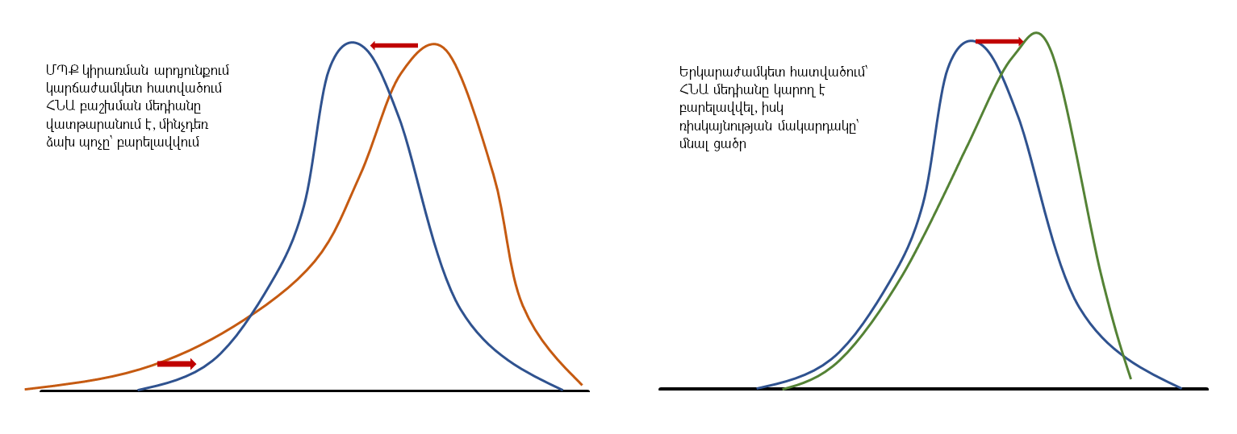

ՀՀ ֆինանսական համակարգի համար գնահատված մոդելը

Տեղական տվյալների վրա հիմնված մոդել։ ՀՀ ֆինանսական համակարգի համար գնահատված համակարգը ներառում է 3 ենթամոդել, որոնցում որպես կախյալ փոփոխական հանդես է գալիս 1, 2 եւ 3 տարվա կտրվածքով իրական ՀԱ աճի տեմպը։ Անկախ փոփոխականները հետեւյալն են՝
- Ֆինանսական ցիկլի ինդեքս, որը ցույց է տալիս համակարգում կուտակվող ռիսկերի աստիճանը
- Ֆինանսական պայմանների ինդեքս, որը փաստացի սթրեսի աստիճանը։ Նախորդ ցուցանիշից իմաստային տարբերությունը կայաում է նրանում, որ համակարգում գրանցված ցնցումները ոչ միշտ են լինում համակարգի ներսում կուտակված ռիսկերի արդյունք (կարող են լինել արտաքին գործոններով պայմանավորված եւ այլն)։ Այս ինդեքսը ներառում է հետեւյալ հիմնական փոփոխականները՝
  - VIX index
  - ՀՀ եկամտաբերության կորի տարբեր ժամկետայնության տոկոսադրույքներ
  - բանկերի եկամտաբերության ցուցանիշներ եւ այլն։
Ցուցանիշների ագրեգացումը կատարվել է գործոնով ավելացված VAR՝ կառուցվածքային անկայունությամբ և ժամանակում փոփոխվող գործակիցներով (TVP-FAVAR) մոդելի միջոցով (Koop and Korobilis, 2007)։
- Մակրոտնտեսական պայմանների ընդհանուր ինդեքս։ Այս ինդեքսի կառուցման նպատակը կայանում է բացառապես ՀՆԱ բաշխման այն փոփոխությունները բացատրելը, որոնք պայմանավորված չեն ֆինանսական համակարգով։ Ինդեքսը նպատակ չունի բացատրելու մակրոտնտեսական դինամիկան։ Այն ներառում է հետեւյալ հիմնական փոփոխականները՝
  - գնաճ
  - փոխարժեք
  - ընթացիկ հաշիվ
  - գործազրկություն եւ այլն
- ՄՊՔ ինդեքս։ Այս ցուցանիշը կառուցվել է նախորդ տարիներին ԿԲ կողմից կիրառված քաղաքականության քայլերի հիման վրա եւ բացի բուն ՄՊՔ գործիքներից ներառում է նաեւ ռիսկի կշիռների փոփոխությունները, պարտադիր պահուստավորման փոփոխությունները եւ այլն։ Ցուցանիշը կառուցվել է 3 տարվա պատուհանով սահող գումարի հաշվարկման միջոցով եւ ցույց է տալիս համապատասխանաբար նախորդ 3 տարիների արդյունքով ՄՊՔ կուտակային ազդեցությունը։
Հարկ է նշել, որ մոդելում այս ցուցանիշի ներառումը կատարվել է առանձնահատուկ կերպով, որպեսզի ՄՊՔ ազդեցությունը հաշվարկելիս հաշվի առնվեն Ֆինանսական ցիկլի ընթացիկ դիրքը, կապիտալի ավելցուկային պաշարները, համակարգում սթրեսի աստիճանը։ Այսինքն, մոդելի գնահատված գործակիցը հատուկ ֆունկցիայի միջոցով ձեւափոխվում է այնպես, որ ներառի վերը նշված գործոնների ընթացիկ արժեքները, օրինակ՝ կապիտալի ավելցուկային պաշարի փոքրացմանը զուգընթաց՝ մեծանում է ՄՊՔ ազդեցությունը։ Բացի այդ, նշված ֆունկցիան հաշվի է առնում նաեւ ՄՊՔ քայլի չափը (սիգմոիդ ֆունկցիայի տրանսֆորմացիայի միջոցով – այս քայլի նպատակը հետեւյալն է՝ ՄՊՔ փոքր քայլերը բերում են փոքր արդյունք, քայլի մեծացմանը զուգահեռ ոչ գծայնորեն մեծանում է ազդեցությունը, իսկ շատ մեծ քայլերի դեպքում՝ նվազող հատույցով փոքրանում)։
- Ավտոռեգրեսիվ տարր։ Սա ներառվել է նշված գործոններով չբացատրվող ազդեցությունները բնութագրելու նպատակով։

Պանելային գնահատում։ Բացի տեղական տվյալներով գնահատված մոդելից, մեր կողմից գնահատվել է նաեւ վերը նկարագրված մոդելը՝ 41 երկրների համար։ Այս քայլի անհրաժեշտությունը պայմանավորված էր հիմնականում այն հանգամանքով, որ ՄՊՔ պատմությունը ՀՀ-ում չափազանց սահմանափակ է, եւ միայն տեղական տվյալներով գնահատված մոդելում ՄՊՔ գնահատված գործակցի մեծությունները կարող են կայուն չլինել։ Այս իմաստով, պանելային գնահատման արդյունքները ծառայում են որպես յուրատեսակ robustness check.

Օպտիմալ քաղաքականության ընտրություն

Վերը նկարագրված մոդելը թույլ է տալիս գնահատել ՄՊՔ որեւէ մեծությամբ քայլի ունեցած հնարավոր ազդեցությունը ՀՆԱ բաշխման վրա։ Սակայն քաղաքականությունն իրականացնող մարմնի տեսանկյունից կարեւոր է այն հարցը, թե
- ստեղծված իրավիճակում (Ֆինանսական ցիկլի դիրք, համակարգում սթրեսի աստիճան եւ այլն) որ ուղղությամբ պետք է լինի Մակրոպրուդենցիալ քաղաքականության քայլերը, եւ
- կոնկրետ ի՞նչ չափով պետք է լինի այդ քայլը։
Նշված հարցերին պատասխանելու համար օգտվել ենք միջազգային գրականությունում առաջարկված մոտեցումից (Suarez 2020), որտեղ առաջարկվում է սահմանել օգտակարության ֆունկցիա քաղաքականության որոշումների համար։ Այն ունի հետեւյալ տեսքը՝
$$U=y_{median}+\frac{1}{2}*w*{(y_{median}-y_{tail})}^{2}$$
որտեղ
U – քաղաքականության քայլի օգտակարություն է
y_{median} – ՀՆԱ բաշխման մեդիանն է
y_{tail} – ՀՆԱ բաշխման ձախ պոչն է
w – քաղաքականություն իրականացնող մարմնի ռիսկի ախորժակն է։
Բանաձեւն ըստ էության ունի 2 հիմնական բաղադրիչ եկամուտ եւ ռիսկ (ներդրումային պորտֆելի օրինակով), որտեղ՝
- եկամուտը ՀՆԱ բաշխման մեդիանն է
- ռիսկը ՀՆԱ բաշխման մեդիանի եւ պոչի տարբերությունն է (distance-to-tail)
Հարկ է նշել, որ ՄՊՔ քայլի վերջնական օգտակարությունը ներառում է բոլոր հորիզոնների կտրվածքով ունեցած օգտակարությունների ներկա արժեքի գումարը (հիշենք, որ GaR մոդելը ներառում էր 1,2,3 տարիների համար գնահատված մոդելներ)։
Բանաձեւն առանցքային դեր է վերապահում w բաղադրիչին, որն ըստ էության քաղաքականություն իրականացնողի «վախն» է ապագա սթրեսի նկատմամբ։ Օրինակ, երբ համակարգում ռիսկերի կուտակումը մեծ է եւ ապագա ճգնաժամի նկատմամբ «վախը» մեծ է, w-ի արժեքը բարձր կլինի՝ այսպիսով մեծ կշիռ տալով ռիսկայնության բաղադրիչին՝ հետեւաբար խստացնող քաղաքականությանը (պաչի կրճատմանը՝ մեդիանի կրճատման հաշվին)։ Եւ հակառակը, երբ ճգնաժամի ռիսկերը արդեն նյութականացել են եւ չկան ռիսկերի կուտակման նշաններ, w-ն կընդունի ցածր արժեքներ՝ ցածր կշիռ տալով ռիսկային բաղադրիչին եւ մեծ կշիռ տալով ՀՆԱ-ի բաշխման մեդիանի մաքսիմալացմանը։
Իսկ ինչպե՞ս կալիբրացնել w-ը։ Ընդհանուր առմամբ այս ցուցանիշը ունի որակական բնույթ եւ կախված է որոշում կայացնողի հայեցողությունից։ Սակայն GaR մոդելի գնահատման շրջանակներում փորձ են կատարել նաեւ մոտարկել այս ցուցանիշի ուղենիշային արժեք, որը կազմել է 0.11-0.13։ Սա կատարվել է հետեւյալ կերպ՝
- համարել ենք, որ նախկինում կայացված բոլոր որոշումները եղել են օպտիմալ, այսինքն լավագույն օգտակարությամբ
- օպտիմալացման խնդրի միջոցով փորձել ենք գտնել w-ի այն միջինացված արժեքը, որի դեպքում փաստացի որոշումները առավելագույնս մոտ կլինեն Սուարեզի առաջարկած օգտակարության ֆունկցիայով առաջարկվող որոշումներին։
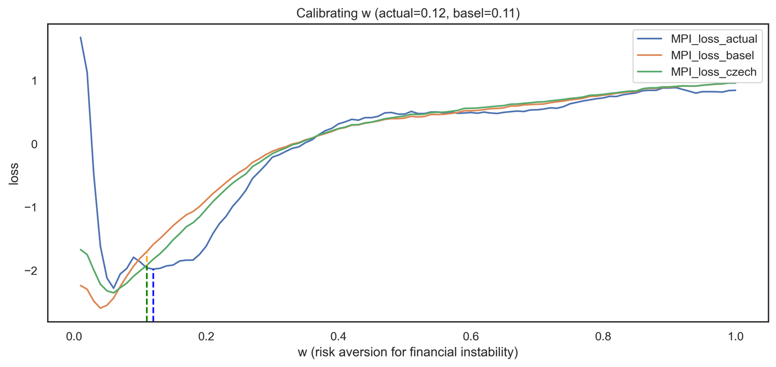
Ձեւ 1. Oպտիմալ w-ի գրաֆիկը
Վերը բերված գծապատկերում պատկերված են 3 տարբեր մեթոդներով w-ի կալիբրացիայի արդյունքներ։ Ընդհանուր մոտեցումը հետեւյալն է՝ օպտիմալացման խնդրի միջոցով գտնվել է այն w-ն, որը առավելագույնս մոտեցնում է Սուարեզի մոտեցմամբ առաջարկվող օպտիմալ քաղաքականությունը հետեւյալ քաղաքականություններին՝
- փաստացի ընդունված ՄՊՔ որոշումներին (վերը նկարագրված մոտեցմամբ)
- Բազելյան կոմիտեի կողմից առաջարկվող Կապիտալի հակացիկլիկ բուֆերի կալիբարցիայի կանոնով (երբ վարկեր/ՀՆԱ ճեղքը տատանվում է 2-10 տոկոսի միջակայքում, ԿՀԲ-ը կալիբրացվում է դրանից կախված գծային կանոնով)։ Այլ կերպ ասած՝ ո՞ր w-ի դեպքում Սուարեզի կանոնով եւ Բազելյան կոմիտեի կանոնով առաջարկվող օպտիմալ քաղաքականությունները կլինեն ամենամոտիկը։
- Նախորդ կետում նկարագրված մոտեցումը կիրառվել է Չեխիայի ԿԲ կողմից առաջարկվող մոտեցման նկատմամբ, երբ ԿՀԲ սահմանաչափը կալիբրացվում է Ֆինանսական ցիկլի ինդեքսի ընդունած արժեքների նկատմամբ (առավել մանրամասն՝ CNB's approach to setting the Countercyclical capital buffer, 2023)

Արդյունքները

Մոդելի գնահատման արդյունքները։ Ստորեւ ներկայացված են մոդելի գնահատված գործակիցները եւ դրանց մեկնաբանությունները։
Աղյուսակ 1. Գործակիցների աղյուսակը
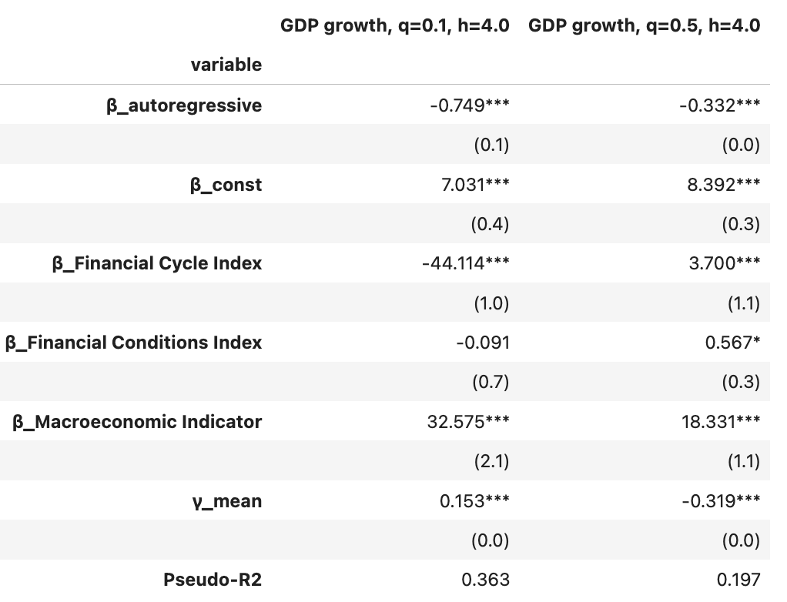
FCyI-ն և FCI-ն ունեն ոչ գծային ազդեցություն ՀՆԱ աճի բաշխման վրա, քանի որ դրանց գործակիցները մեդիանի եւ պոչի վրա զգալիորեն տարբեր են։ Ֆինանսական ցիկլի աճը կարճաժամկետում (առաջիկա մեկ տարվա ընթացքում) դրական ազդեցություն է ունենում միջին աճի վրա (միջին), սակայն միաժամանակ շատ ավելի մեծ չափով նպաստում է ռիսկերի աճին (բաշխման պոչ):
Նույն կերպ ֆինանսական պայմանների ինդեքսը դրականորեն կապված է միջին աճի հետ, ինչը մեծապես պայմանավորված է նրանով, որ սովորաբար ֆինանսական սթրեսին հաջորդում է աճի բարելավումը (այլ կերպ ասած՝ ճգնաժամից/սթրեսից հետո մեկ կամ ավելի տարի հետո տնտեսական աճը սովորաբար դրական է լինում): Միաժամանակ Ֆինանսական պայմանների ինդեքսի ազդեցությունը պոչի վրա բացասական է (վատթարացնում է ռիսկերը), սակայն այս ազդեցությունը վիճակագրորեն նշանակալի չի ստացվել:
Մակրոպրուդենցիալ քաղաքականությունը ոչ գծային ազդեցություն ունի աճի վրա: Այս ազդեցությունները կարող են տարբեր լինել՝ կախված FCyI-ի, FCI-ի և ավելցուկային CAR-ի ներկայիս մակարդակից:
ՄՊՔ որոշումների կայացման տեսանկյունից օգտագործելիությունը։ Մոդելի գնահատման արդյունքները կարող են օգտագործվել ՄՊՔ տեսանկյունից հետեւյալ ուղղություններով՝
- Մակրոպրուդենցիալ քաղաքականության «դիրքի» գնահատման համար (Macroprudential policy stance)
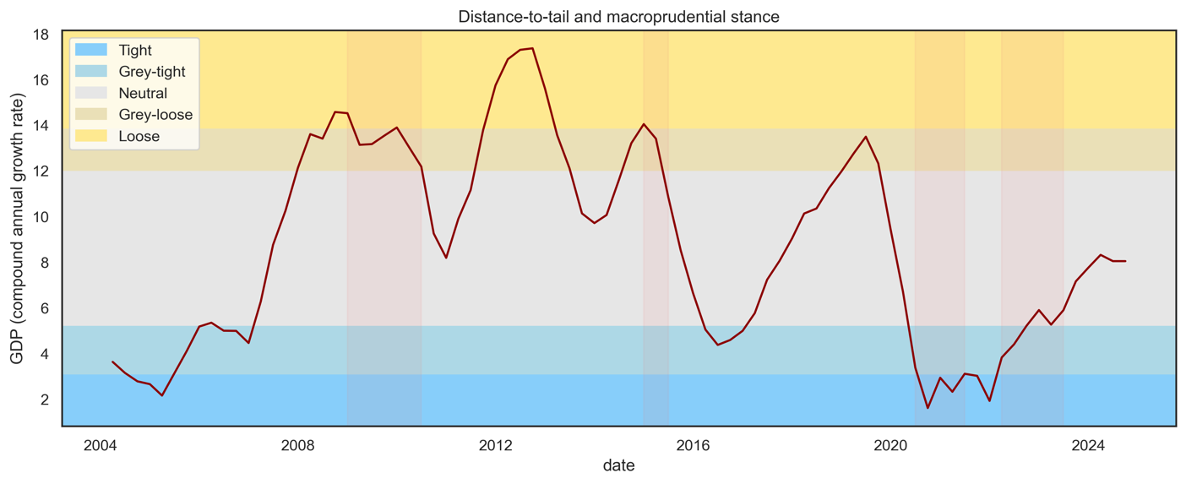
Ձեւ 2. Stance-ի գրաֆիկ
Գրաֆիկում պատկերված է նախորդ ժամանակահատվածների distance-to-tail ցուցանիշը։ Գծապատկերը հարկ է մեկնաբանել հետեւյալ կերպ՝ տվյալ ցուցանիշի աճը նշանակում է, որ համակարգում ռիսկերը գոյություն ունեցող ռիսկերի կլանման ունակության համեմատ աճել են, եւ հարկ է «մտածել» խստացման ուղղությամբ եւ հակառակը։ Այն չունի պարտադրող նշանակություն, այլ ընդամենը պատկերացում է տալիս ռիսկերի եւ ռիսկերի կլանման ունակության, հետեւաբար նաեւ քաղաքականության հնարավոր ուղղության վերաբերյալ։
Ստորեւ ներկայացվում են ՄՊՔ դիրքի փոփոխությունը բացատրող բաղադրիչների դեկոմպոզիցիան պատկերող գրաֆիկները
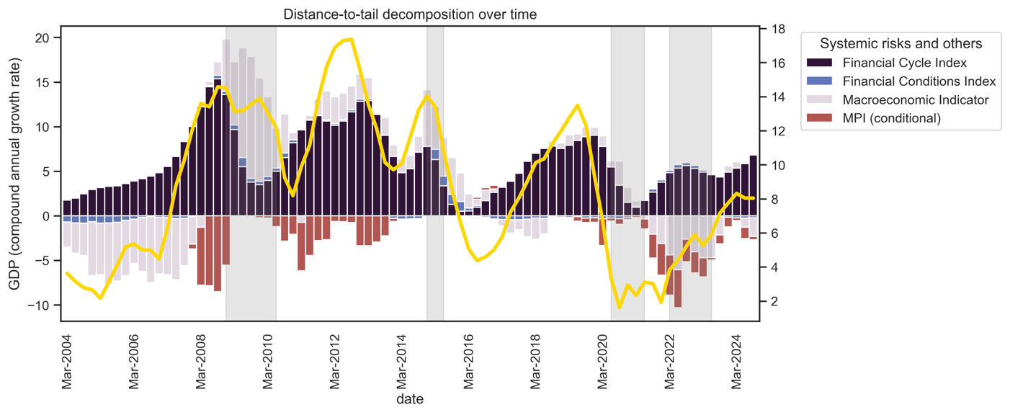
Ձեւ 3. Stance-ի դեկոմպոզիցիայի գրաֆիկ
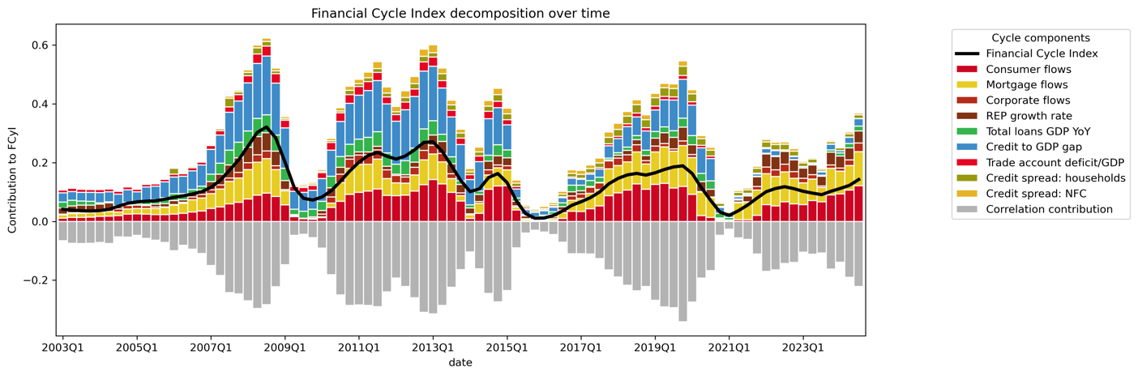
Ձեւ 4. FCyI-ի դեկոմպոզիցիայի գրաֆիկ
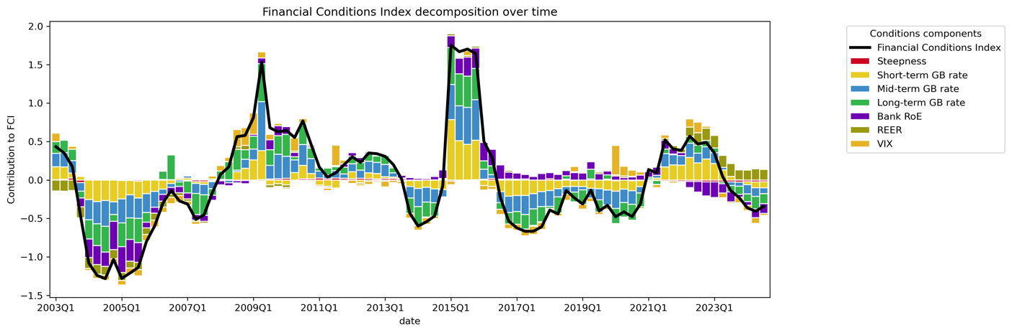
Ձեւ 5. FCI-ի դեկոմպոզիցիայի գրաֆիկ
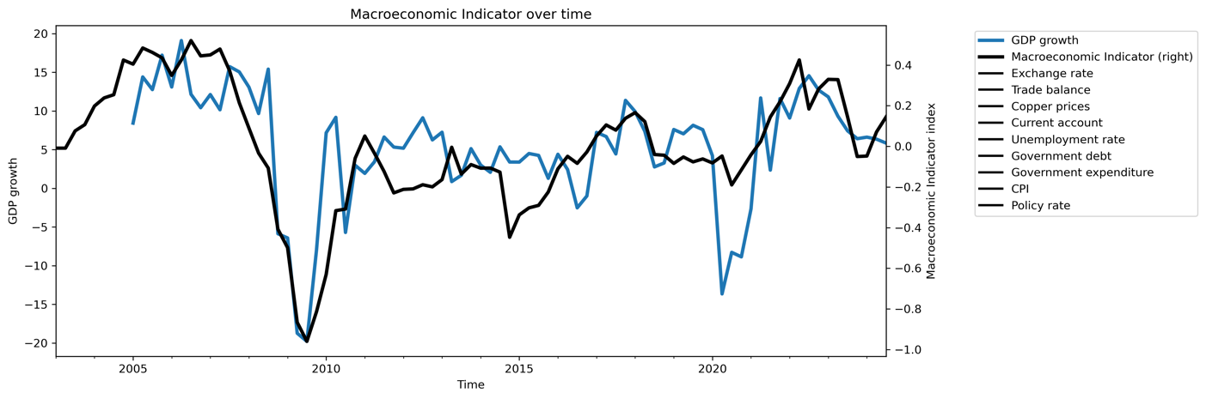
Ձեւ 6. MacroIndex-ի գրաֆիկը և փոփոխականների բացվածք
- ՀՆԱ բաշխումը պատկերող գրաֆիկը
  - ընթացիկ ժամանակահատվածի
  - 1 տարի անց՝ առանց ՄՊՔ
  - 1 տարի անց՝ օպտիմալ ՄՊՔ քայլով
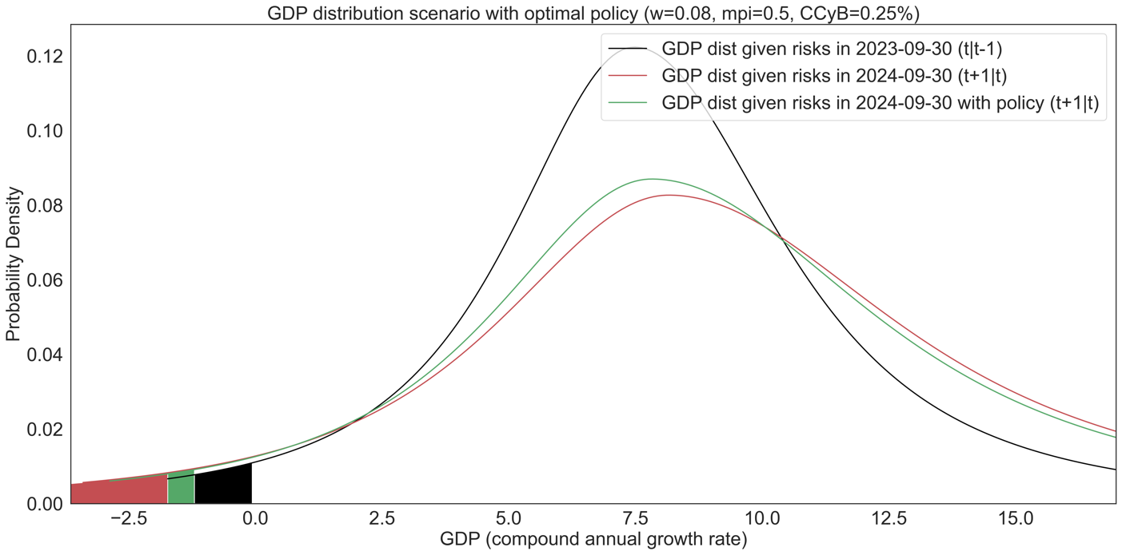
Ձեւ 7. ՀՆԱ-ի 3 բաշխումների գրաֆիկ
Գծապատկերը հարկ է մեկնաբանել հետեւյալ կերպ
- Սեւ գրաֆիկը պատկերում է այսօրվա ՀՆԱ աճի բաշխումը՝ նախորդ տարվա զարգացումների հիման վրա։
- Կարմիր գույնի գրաֆիկը պատկերում է մեկ տարի հետո տեղի ունենալիք ՀՆԱ բաշխումը՝ այսօրվա զարգացումների հիման վրա։
- Կանաչ գույնի գրաֆիկը՝ կրկնում է նախորդ գրաֆիկը՝ սակայն ներառված ԿՀԲ 0.25 քայլով խստացում։
- Օպտիմալ ՄՊՔ քայլի դեպքում կարճաժամկետ ծախքերը եւ երկարաժամկետ օգուտները առավել մանրամասն պատկերող գրաֆիկը (tightening+loosening)
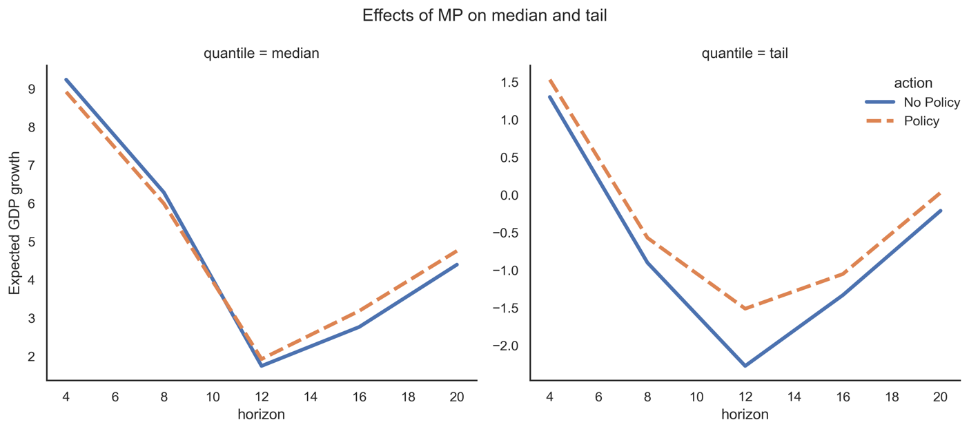
Ձեւ 8. Մակրոպրուդենցիալ քաղաքականության ազդեցությունը ՀՆԱ աճի մեդիանայի և պոչի վրա
Նախքան գծապատկերի մեկնաբանությանն անցնելը, նշենք, որ ՄՊՔ խստացումը ունի հետեւյալ օգուտները քաղաքականություն իրականացնողի տեսանկյունից՝
- Նախ, ՄՊՔ (ԿՀԲ) խստացումը հանդիսանում է ցիկլի հարթմանն ուղղված միջոցառում, քանի որ ի պատասխան կապիտալի պահանջների խստացման ֆինանսական համակարգը հնարավոր է արձագանքի ռիսկային վարկավորման հնարավոր սահմանափակմամբ
- Եւ երկրորդ, խստացման արդյունքում կուտակված կապիտալի պաշարները հնարավոր է օգտագործել սթրեսի ժամանակ, երբ առկա կլինի վարկավորման անընդհատության խաթարման ռիսկ։
Վերը ներկայացված գծապատկերում ներառված են երկու էֆեկտն էլ՝ ե՛ւ վարկային ցիկլի հարթման էֆեկտը, ե՛ւ ՄՊՔ մեղմացման էֆեկտը։ Այդ համատեքստում դիտարկվել է հետեւյալ սցենարը՝ այսօրվա խստացման արդյունքը ապագա երկու տարիների ընթացքում (վարկային ցիկլի հարթում), եւ 2 տարի անց սթրեսային իրադարձության (ենթադրվել է 2020թ. Ճգնաժամի կրկնություն) պայմաններում ՄՊՔ թուլացման ազդեցություն։
Ձախ գծապատկերում պատկերված է միջին ՀՆԱ աճի վրա ունեցած ազդեցությունը. Կարելի է նկատել, որ մինչեւ ենթադրյալ ճգնաժամի տեղի ունենալը (մինչեւ 12 եռամսյակ) ՄՊՔ քայլը փոքր ինչ նվազեցնում է միջին ՀՆԱ աճը, սակայն հետագա տարիներին այն բարելավվում է (հիմնականում պայմանավորված ՄՊՔ թուլացմամբ)։
Աջ կողմի գծապատկերը ցույց է տալիս, որ անկախ դիտարկվող հորիզոնից, ՄՊՔ վարումը (խստացում, հետո թուլացում), դրական է ազդում ՀՆԱ բաշխման պոչի վրա (ռիսկերը նվազում են)։
Ստորեւ բերվող գրաֆիկը առավել մանրամասն է ներկայացնում նախորդ գրաֆիկի տեղեկատվությունը։ Կապույտ գույնի գրաֆիկը վերաբերվում է մինչսթրեսային ժամանակահատվածին, երբ ՄՊՔ-ը խստացվում է, նարնջագույն գրաֆիկը պատկերում է սթրեսային ժամանակահատվածում եւ դրանից հետո թուլացման ազդեցությունները ՀՆԱ բաշխման մեդիանի եւ պոչի վրա։
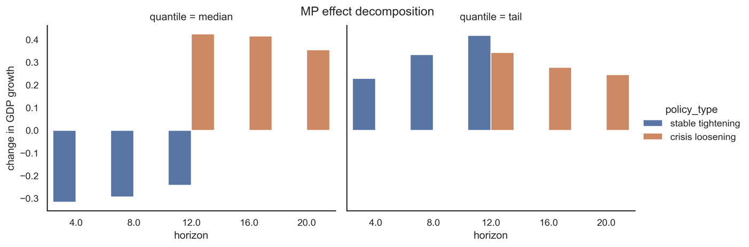
Ձեւ 9. Խստացման և թուլացման ազդեցությունը ՀՆԱ աճի վրա

